Polski Komitet do Spraw. UNESCO  Polish National Commission for UNESCO  Pałac Kultury i Nauki, 7 piętro  00-901 Warszawa  Tel.: (48-22) 620-33-62, 620-33-55  e-mail: komitet@unesco.pl | 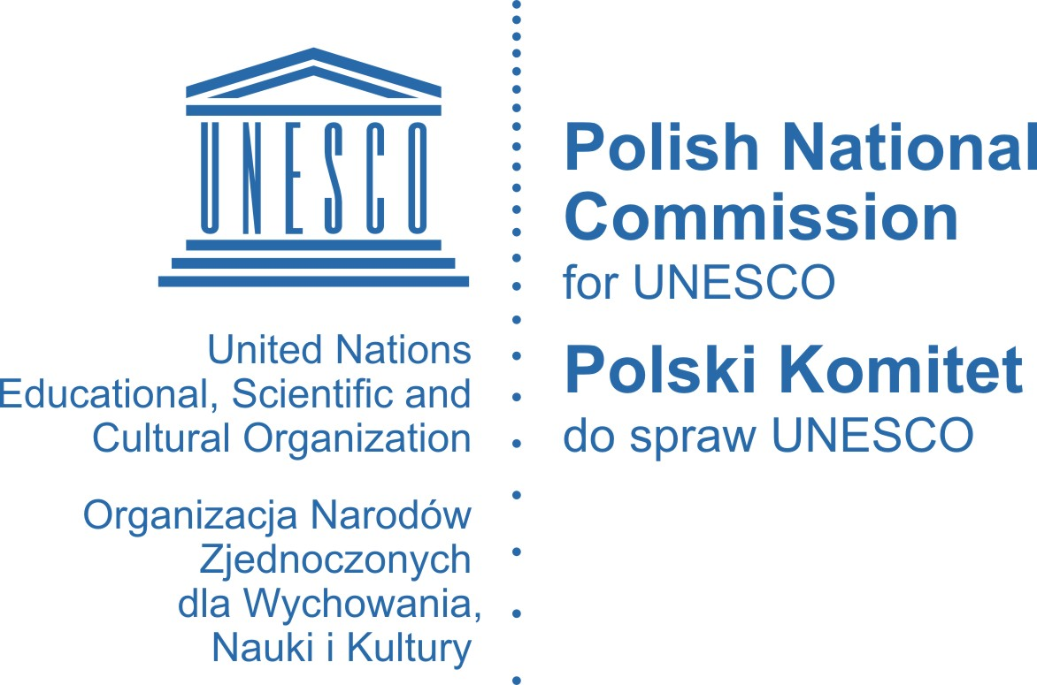

FORMULARZ STYPENDIALNY

Stypendia Polskiego Komitetu ds. UNESCO -
finansowane ze środków Ministerstwa Nauki i Szkolnictwa Wyższego

APPLICATION FOR FELLOWSHIP

Under The Polish National Commission for UNESCO Scheme -
financed by the Ministry of Science and Higher Education

Uwaga!
Przypominamy, że osoby pobierające inne środki pomocy stypendialnej z budżetu państwa oraz osoby posiadające Kartę Polaka lub kartę stałego pobytu w Polsce nie mogą korzystać ze stypendiów Polskiego Komitetu ds. UNESCO.

Attention!
We remind that persons receiving other fellowship aid from the state budget and Card of the Pole and Residence Permit holders can not become beneficiaries of the Polish National Commission for UNESCO Fellowships Programme.

Informacje dotyczące kandydata

Background data concerning the candidate

Imię (First and middle names):

Nazwisko (Family name):
Obywatelstwo (Nationality):
Data i miejsce urodzenia (Date and place of birth):

Numer paszportu i termin ważności (Passport number and expiry date):
Adres (Permanent address and zip code):
E-mail:
Wykształcenie (Education: Degrees, diplomas – indicate main subjects):
Zawód (Occupation):
Referencje Nazwiska, tytuły naukowe i adresy dwóch osób, które mogą potwierdzić kwalifikacje kandydata (References - List two persons, /titles and address/ who can provide information on qualifications of candidate):

B. Program stażu, czas trwania, data rozpoczęcia
Details of proposed studies, duration of research and starting date. If additional space is needed, separate sheets should be attached

C. Instytucja, w której kandydat zamierza odbywać staż; potwierdzenie przyjęcia

Institution where the studies could be undertaken; Confirmation of admission,

Nazwa instytucji przyjmującej/Name of the host institution:

Nazwisko opiekuna naukowego /Name of tutor/:

Potwierdzenie przyjęcia z instytucji przyjmującej jest konieczne/Confirmation of acceptance from the host institution is imperative – podpis i pieczątka /signature and stamp/:

Wyrażam zgodę na przetwarzanie moich danych osobowych, zawartych w formularzu stypendialnym, dla potrzeb organizacyjnych Programu stypendialnego Polskiego Komitetu do spraw UNESCO (zgodnie z art. 6 ust. 1 lit. a rozporządzenia Parlamentu Europejskiego i Rady (UE) 2016/679 z dnia 27 kwietnia 2016 r. w sprawie ochrony osób fizycznych w związku z przetwarzaniem danych osobowych i w sprawie swobodnego przepływu takich danych oraz uchylenia dyrektywy 95/46/WE (RODO), przez Polski Komitet ds. UNESCO, z siedzibą w Polsce, w Warszawie, przy pl. Defilad 1, Pałac Kultury i Nauki, 7 piętro, Narodową Agencję Wymiany Akademickiej z siedzibą w Polsce, w Warszawie, przy ul. Polnej 40, oraz instytucję, w której kandydat będzie odbywać staż, którzy będą ich Administratorami.

Zostałam/em poinformowana/y, że dane będą przetwarzane wyłącznie w celu organizacji programu stypendialnego. Jednocześnie oświadczam, że znane są mi wszystkie informacje, o których mowa w art. 13 ust. 1 i 2 RODO, dotyczące przetwarzania moich danych osobowych przez Administratora oraz przysługujące mi prawa, o których mowa w art. 15 – 18 RODO.

Consent to the processing of personal data in accordance with point (a) of Article 6(1) of Regulation (EU) 2016/679 of the European Parliament and of the Council of 27 April 2016 on the protection of natural persons with regard to the processing of personal data and on the free movement of such data, and repealing Directive 95/46/EC (GDPR).

I hereby give consent for my personal data included in my application to be processed by Polish National Commission for UNESCO established in Poland in Warsaw, Plac Defilad 1, The Polish National Agency for Academic Exchange established in Poland in Warsaw, ul. Polna 40, Institution where the fellowship could be undertaken, which are the Controllers of your data.
I have been informed that the data will be processed only for the organisational purposes of the Fellowship programme.
I also declare that I am aware of all information referred to in Article 13 of the GDPR which concerns the processing of my personal data by the controller, and know my rights as set out in Articles 15-18 of the GDPR, in particular the right to access my personal data, rectify them, erase and restrict their processing.

Data i Podpis kandydata/Date and Candidate’s signature

Ważne Informacje/Important information:

Wniosek kandydata powinien zawierać / The candidates’ dossiers should include:
- Formularz stypendialny/application form
- Potwierdzenie udzielenia stypendium wystawione przez instytucję przyjmującą / confirmation from the host institution(s) of their acceptance to receive the fellow

TEN FORMULARZ STYPENDIALNY POWINIEN ZOSTAĆ PRZEKAZANY PRZEZ KANDYDATA DO INSTYTUCJI PRZYJMUJĄCEJ

THIS APPLICATION FORM SHOULD BE DELIVERED BY THE CANDIDATE TO THE HOST INSTITUTION

RAPORT STYPENDIALNY POWINIEN ZOSTAĆ PRZEKAZANY DO POLSKIEGO KOMITETU DO SPRAW UNESCO PRZEZ INSTYTUCJĘ PRZYJMUJĄCĄ NIE PÓŹNIEJ NIŻ DWA MIESIĄCE PO ZAKOŃCZENIU STAŻU.

A FINAL REPORT SHOULD BE DELIVERED TO THE POLISH NATIONAL COMMISSION FOR UNESCO BY THE HOST INSTITUTION NOT LATER THAN TWO MONTHS AFTER THE TERMINATION OF THE FELLOWSHIP.

Informacja dotycząca przetwarzania danych osobowych
Niniejsza informacja stanowi wykonanie obowiązku określonego w art. 13 rozporządzenia Parlamentu Europejskiego i Rady (UE) 2016/679 z dnia 27 kwietnia 2016 r. w sprawie ochrony osób fizycznych w związku z przetwarzaniem danych osobowych i w sprawie swobodnego przepływu takich danych oraz uchylenia dyrektywy 95/46/WE, zwanego dalej „RODO”.
- Administratorami, w rozumieniu art. 4 pkt 7 RODO, danych osobowych jest:
Polski Komitet ds. UNESCO, z siedzibą w Polsce, w Warszawie, przy pl. Defilad 1, Pałac Kultury i Nauki, 7 piętro - krajowa instytucja współpracująca z UNESCO, na mocy artykułu VII Aktu Konstytuującego UNESCO,
Narodowa Agencja Wymiany Akademickiej, z siedzibą w Polsce, w Warszawie, przy ul. Polnej 40
Instytucja, w której kandydat zamierza odbywać staż.
- Dane kontaktowe Inspektora Ochrony Danych w PK ds. UNESCO:
Adres: 00-901 Warszawa, pl. Defilad 1, Pałac Kultury i Nauki, 7 piętro
Adres e-mail: iod@unesco.pl
Danych kontaktowych Inspektorów Ochrony Danych poszczególnych instytucji prosimy szukać na stronach internetowych tych instytucji.
- Dane są przetwarzane na podstawie art. 6 ust. 1 lit. a RODO (za zgodą osoby, której dane dotyczą) w celu udziału w programie stypendialnym PK ds. UNESCO dla młodych naukowców z krajów Europy Wschodniej, Środkowo-Wschodniej i krajów rozwijających się.
- Przekazanie danych jest dobrowolne, jednak konieczne do uczestnictwa w programie stypendialnym.
- Dostęp do danych mają wyłącznie osoby uprawnione przez Administratora. Dane mogą być przekazane podmiotom trzecim, w zakresie niezbędnym do organizacji programu stypendialnego, w tym Ministerstwu Spraw Zagranicznych, w związku z procesem wnioskowania o wizy.
- Dane nie będą przekazywane do państwa trzeciego, ani do organizacji międzynarodowych poza UNESCO.
- Dane osobowe będą przetwarzane do czasu zakończenia programu stypendialnego lub cofnięcia zgody na dalsze przetwarzanie. Zgoda może być cofnięta w dowolnym momencie, do czasu rozpoczęcia programu stypendialnego, poprzez przesłanie stosownej informacji na adres komitet@unesco.pl, przy czym cofnięcie zgody jest jednoznaczne z rezygnacją z udziału w programie. Dane będą archiwizowane zgodne z przepisami ustawy z dnia 14 lipca 1983 r. o narodowym zasobie archiwalnym i archiwach.
- W przypadku, gdy przepisy szczególne nie stanowią inaczej, osobie, której dane dotyczą, przysługują prawa do kontroli przetwarzania danych, określone w art. 15-18, w szczególności prawo dostępu do treści swoich danych i ich sprostowania, usunięcia, ograniczenia przetwarzania.
- Dane osobowe nie będą przetwarzane w sposób zautomatyzowany, który będzie miał wpływ
na podejmowanie decyzji mogących wywołać skutki prawne lub w podobny sposób istotnie na nią wpłynąć. Dane nie będą poddawane profilowaniu.
- Osoba, której dane dotyczą, ma prawo wniesienia skargi do organu nadzorczego, na adres:
Prezes Urzędu Ochrony Danych Osobowych
ul. Stawki 2
00-193 Warszawa

Information on the processing of personal data
This information ensures compliance with the obligation laid down in Article 13 of Regulation (EU) 2016/679 of the European Parliament and of the Council of 27 April 2016 on the protection of natural persons with regard to the processing of personal data and on the free movement of such data, and repealing Directive 95/46/EC, hereinafter referred to as the GDPR.
- Within the meaning of Article 4(7) of the GDPR, the controllers of your personal data are:
The Polish National Commission for UNESCO established in Poland in Warsaw, Plac Defilad 1,
The Polish National Agency for Academic Exchange established in Poland in Warsaw, ul. Polna 40
Institution where the fellowship could be undertaken.
- The Data Protection Officer (DPO) contact details:
Address: Plac Defilad 1, 00-901 Warsaw
Email address: iod@unesco.pl
Please search the contact details of the Data Protection Officer (DPO) of individual institutions on the websites of these institutions.
- The data are processed on the basis of your consent to the processing of personal data, pursuant to point (a) of Article 6(1) of the GDPR for participating in the Fellowships programme under the Polish National Commission for UNESCO.
- Providing personal data is voluntary but necessary in order to participate in the Fellowships programme under the Polish National Commission for UNESCO.
- The personal data will be processed until the cessation of the abovementioned purpose of processing or withdrawal of consent for further processing. The consent may be withdrawn at any time, by sending appropriate information to the address: komitet@unesco.pl, however withdrawal of consent is tantamount to resignation from participation in the Fellowships programme. Then, the data will be stored, as regards archive materials, for the period resulting from the provisions of the Act of 14 July 1983 on national archival resources and archives (Journal of Laws of 2018 item 217 with amendments).
- Only authorized employees of the controllers have access to the data. The data may be made accessible to third parties, in particular entities that, under the contract with the controllers, are responsible for the organizational issues, including the Ministry of Foreign Affairs for visa process purposes.
- The data will not be transferred to third countries or international organisations (except UNESCO).
- You have the right to control the processing of data as set out in Articles 15-18 of the GDPR, in particular the right to access your personal data, rectify them, erase and restrict their processing.
- The personal data will not be processed by automated means, and will not be subject to profiling.
- The data subject has the right to lodge a complaint with a supervisory authority at the following address:
President of the Personal Data Protection Office
ul. Stawki 2, 00-193 Warsaw

Program stypendialny PK ds. UNESCO dla młodych naukowców z krajów Europy Wschodniej, Środkowo-Wschodniej i krajów rozwijających się jest realizowany we współpracy z polskimi publicznymi uczelniami akademickimi, nadzorowanymi przez Ministra Nauki i Szkolnictwa Wyższego.
The fellowships programme under the Polish National Commission for UNESCO for young scientists from the Eastern, Central-Eastern Europe and developing countries is carried out in cooperation with Polish public academic institutions supervised by the Minister of Science and Higher Education.

